Popis i skupna fotografija učenika OŠ Vijenac
u 2013./2014. školskoj godini u prigodi 50 godina rada škole
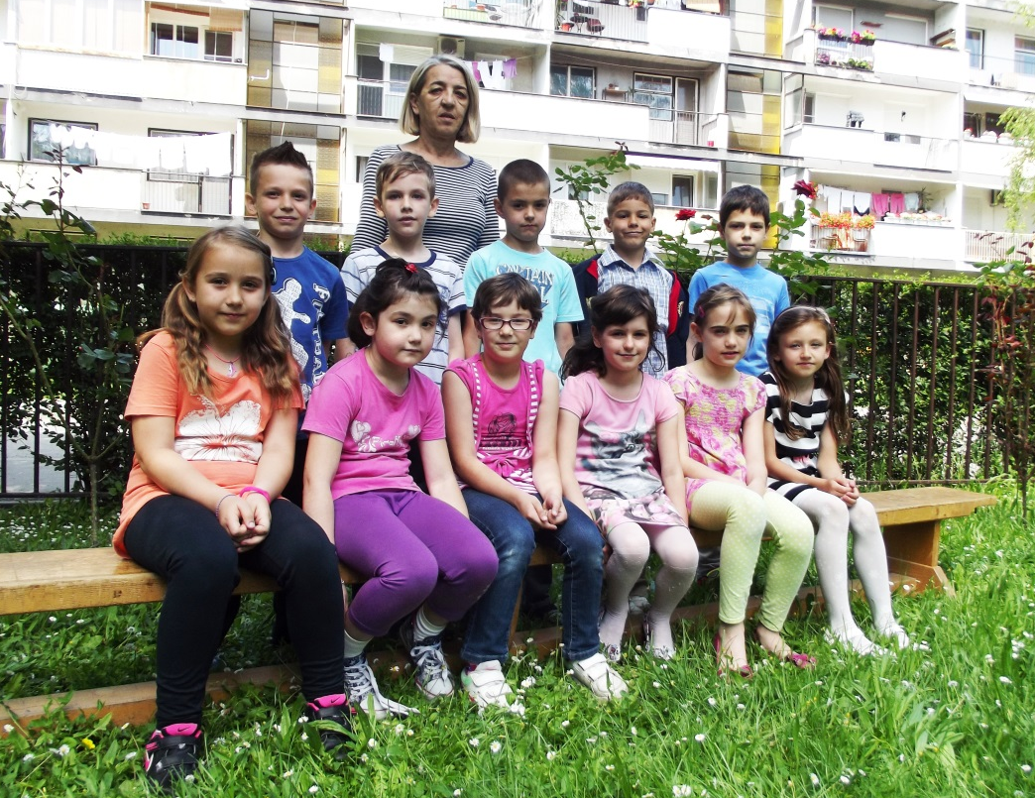
1.a Dubravka Milisavljević, razrednica
Sara Barbarić, Luka Došen, Ema Ileš, Luka Mazić, Kristijan Melnik, Sara Miličić, Marina Pašalić, Lana Stipić, Šeila Tabučija, Andrej Vladetić i Teo Vuletić
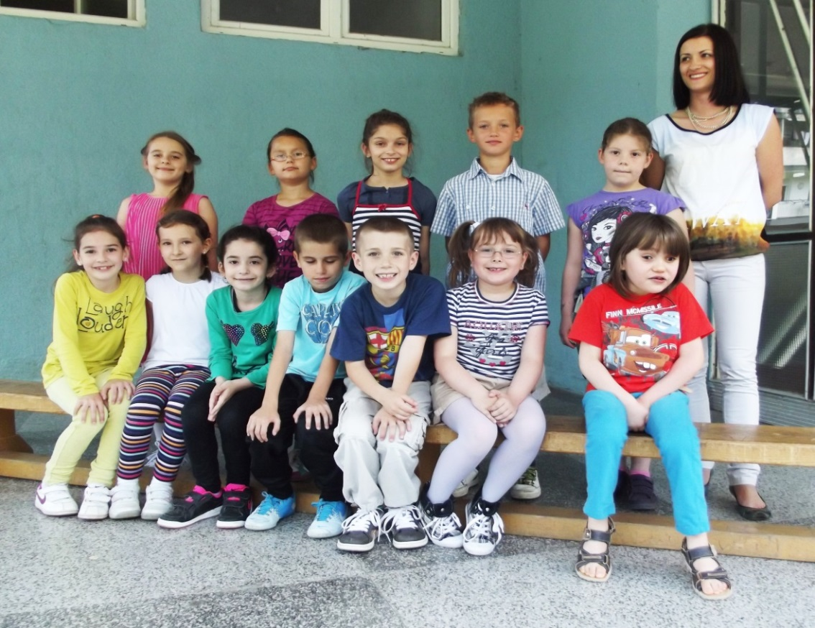
1.b Vlatka Lešić (Inga Plaščak), razrednica
Anja Brković, Andrej Dobrović, Petra Džanko, Tomislav Kordić, Anja Kovač, Arjeta Krasniqi, Sergej Levak, Fran Majdenić, Tara Mokriš, Antonia Mršić, Marta Nedić i
Greta Vrabec
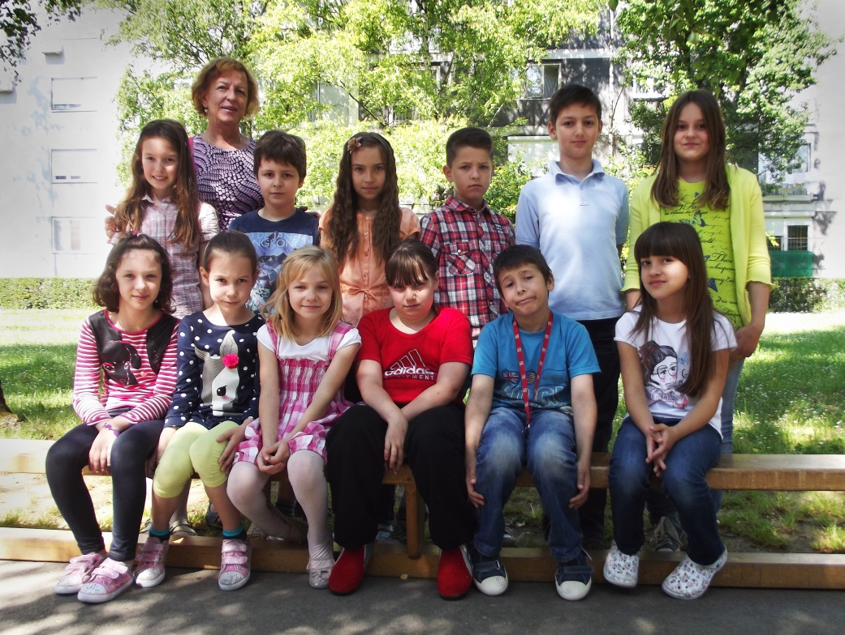

2.a Jasminka Nikolandić, razrednica
Zara Balkić, Luka Benković, Gabriel Dekany, Nora Kovačić, Dora Krljar, Lucija Kunčak, Fran Pinter, Laura Račić, Matija Šantić, Karla Večanin, Ruta Maria Velešanov i Nela Žanić

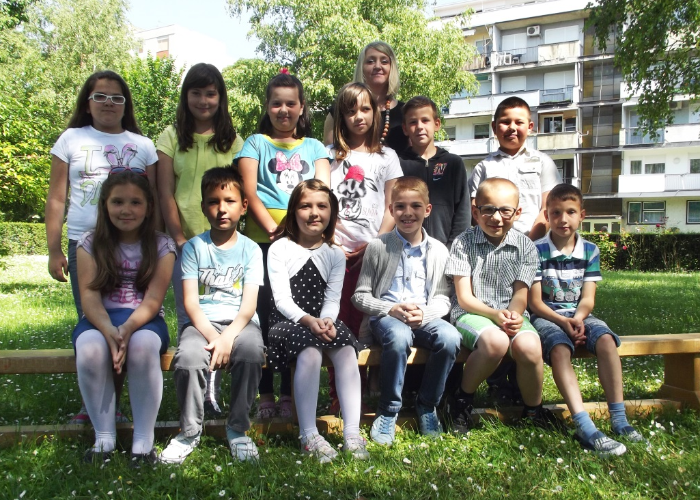

2.b Željka Klaić, razrednica
Jašar Avdija, Stella Bakić, Filip Barači, Marino Blažanović, Karla Dukić, Marija Hujber, Hrvoje Juvančić, Tea Kaikčija, Dorotea Magušić, Ivan Pušetić, Ivan Razumović, Lana Slunjski i Dorotea Tešanac

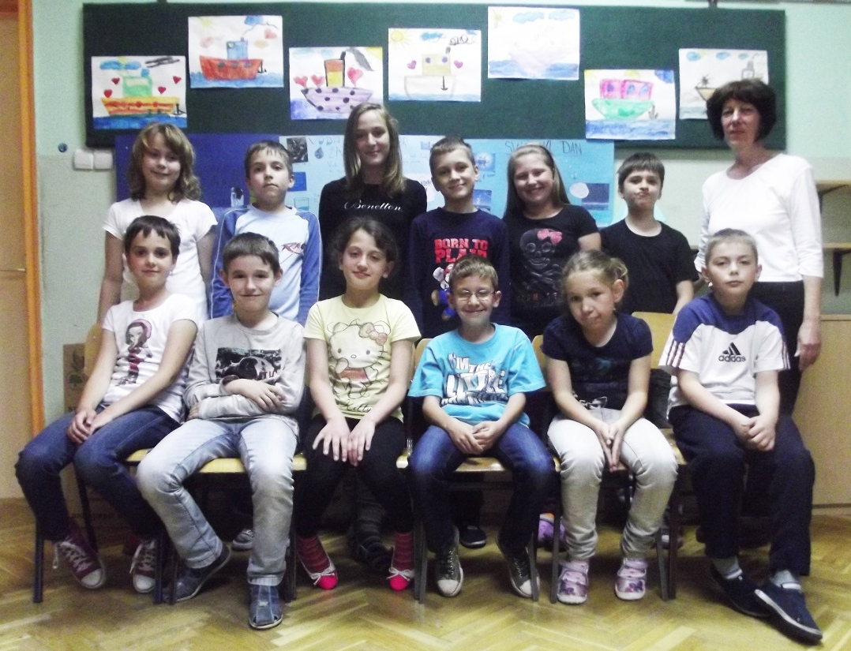

3.a Dubravka Čatoš, razrednica
Matej Balentović, Ariana Bertok, Borna Bertok, Antonio Bukovčak, Helena Dobrović, Josip Ileš, Erona Jahaj, Maja Kljajić, Doris Kovačević, Patrik Kuz, Iva Lišnjić, Antonio Lončar i Mario Antonio Vujnovac

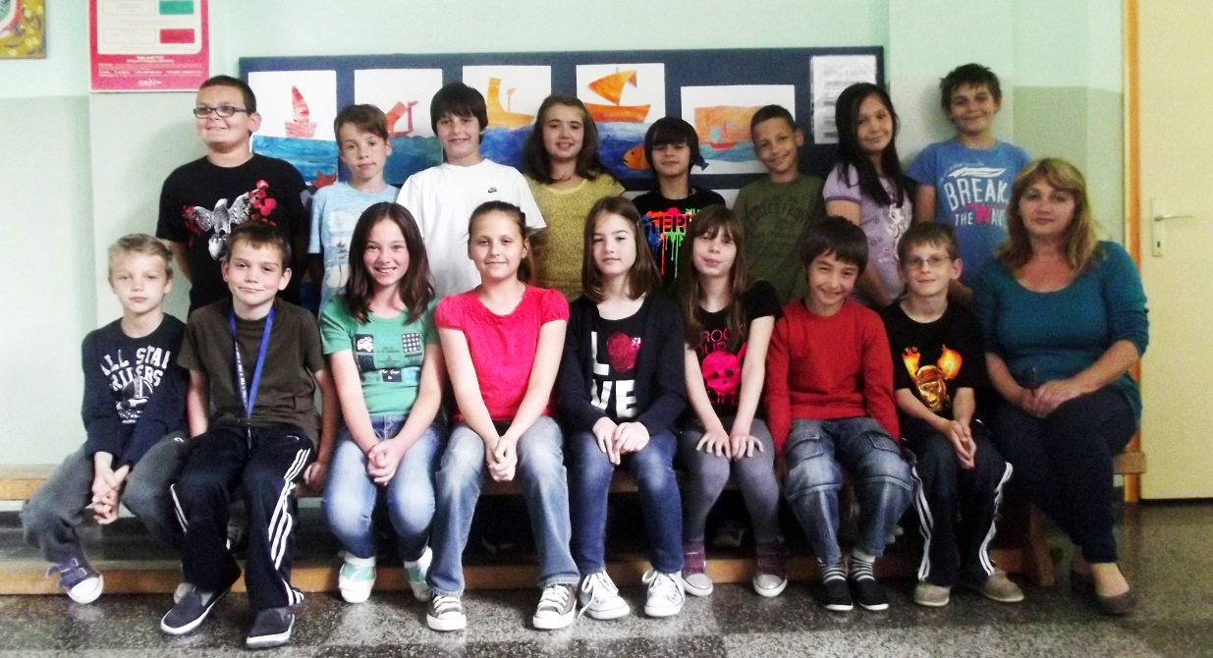

3. b Dubravka Azenić, razrednica
Ines Avdija, Filip Balanže, Šimun Barišić, Matej Cajzler, Fabio Džeke, Ivano Jan Gašić, Ivo Janković, Klara Kanisek, Petra Katavić, Franjo Krajnović, Lukša Marolt, Karlo Međugorac, Anica Mršić, Katarina Pašalić, Valentino Terzić i Nina Tomaš

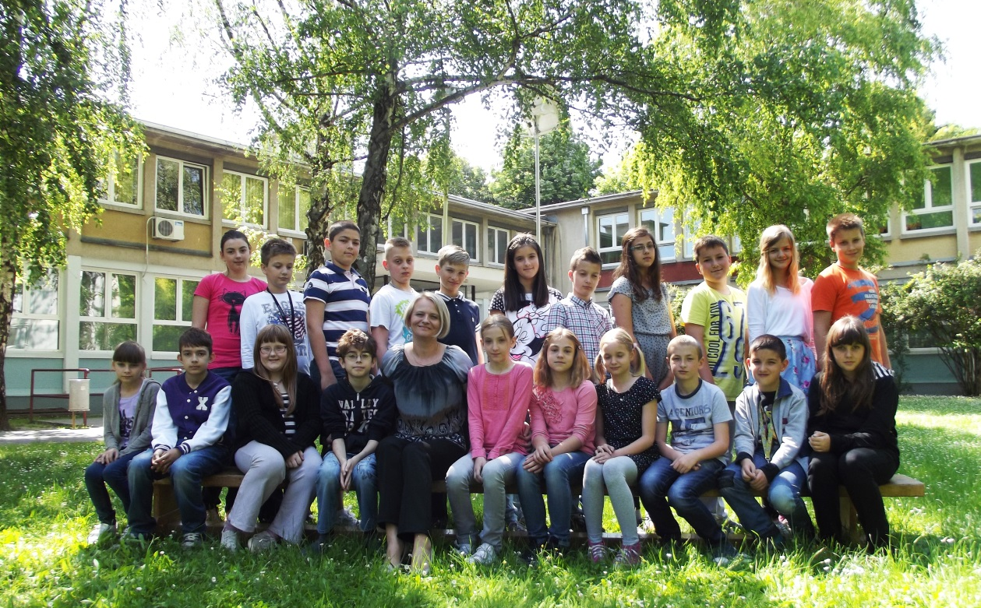
4.a Renata Rako, razrednica
Leon Belak, Marija Benković, Maria Ćosić, David Delić, Laura Došen, Marko Grizelj, Ivan Jelavić, Viktor Katalinić, Ivana Kovač, Fran Kovačić, Ema Lang, Helena Marinić, Tena Matota, Ivan Mikodanić, David Milas, Filip Novak, Barbara Paravac, Stjepan Pećar, Marijan Šabić, Danijela Šantić i Robert Vranješ

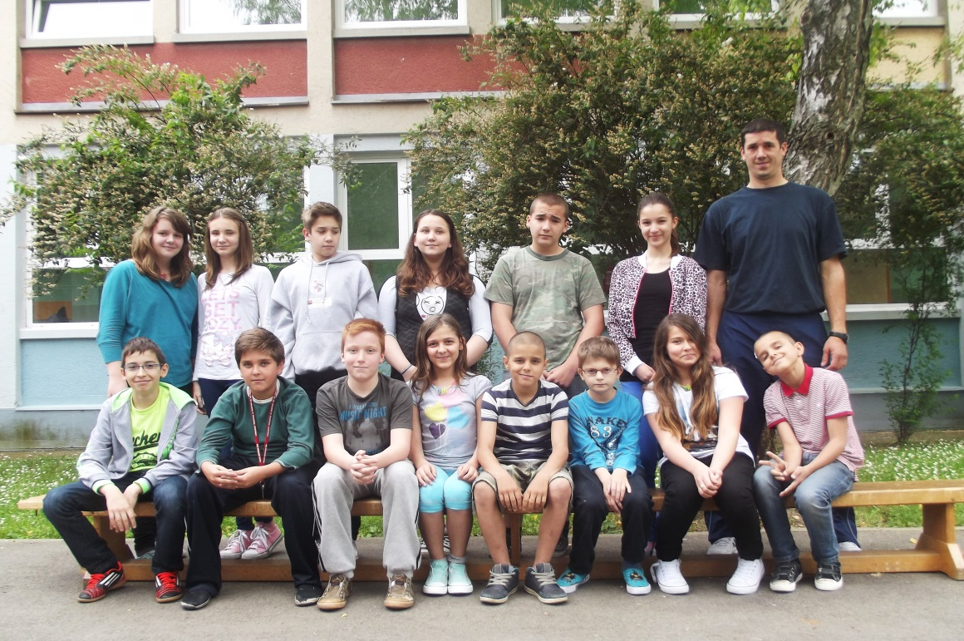

5.a Franjo Jurković, razrednik
Damien Babić, Dane Babić, Ivan Bakić, Lovro Balkić, Katarina Čavar, Marko Galović, Klara Kaikčija, Ariela Moslavac, Katarina-Marija Radaković, Josip Slatki, Iris Tabučija, Tea Unger i Mia Vitovski

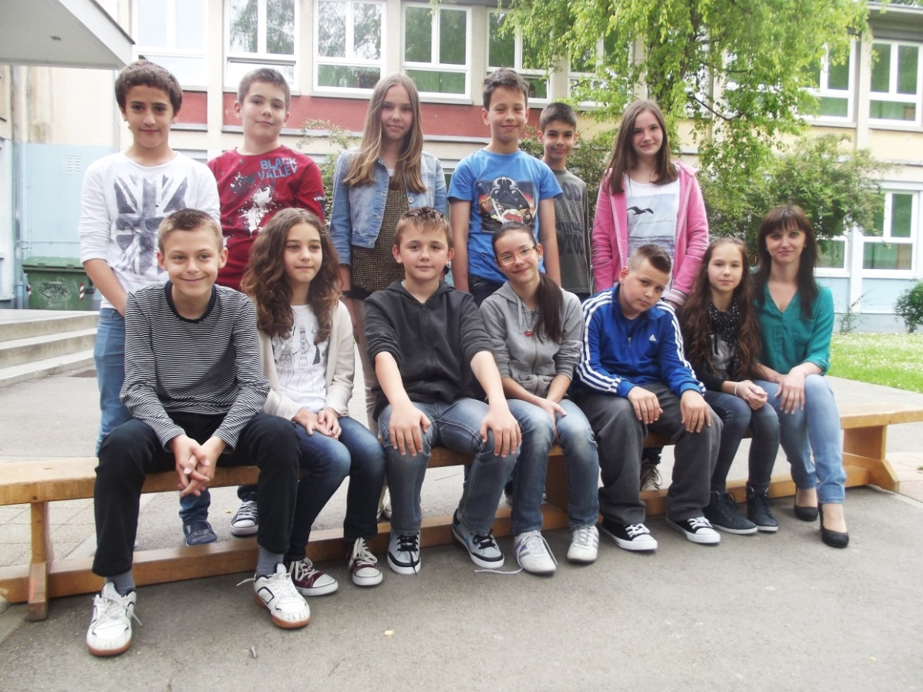

5.b Marina Matošević (Anita Higi), razrednica
Neven Ančić, Karla Borovečki, Petar Filipović, Marko Gajić, Nina Horvat, Shklčim Jahaj, Marko Antonio Kaurić, Lorena Končarević, Oto Krajnović, Anja Lovas, Fran Periškić, Lana Tomaš i Kristijan Vladetić

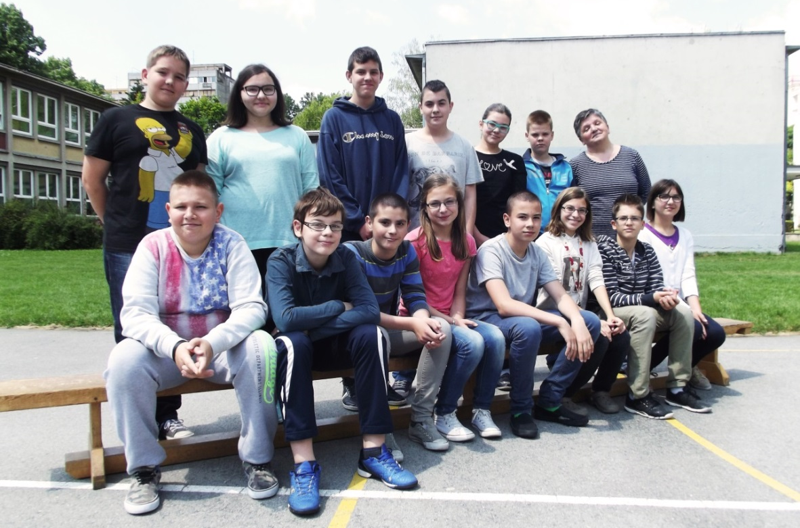

6.a Branka Plećaš, razrednica
Alen Ajzeli, Leon Ajzeli, Nika Balkić, Andrej Bujak, Corina Flatscher, Ines Horvat, Niko Lendić, Leo Lovenjak, Marijeta Mihaljević, Arian Nagy Milošević, Petar Paradžik i Stjepan Vidosavljević

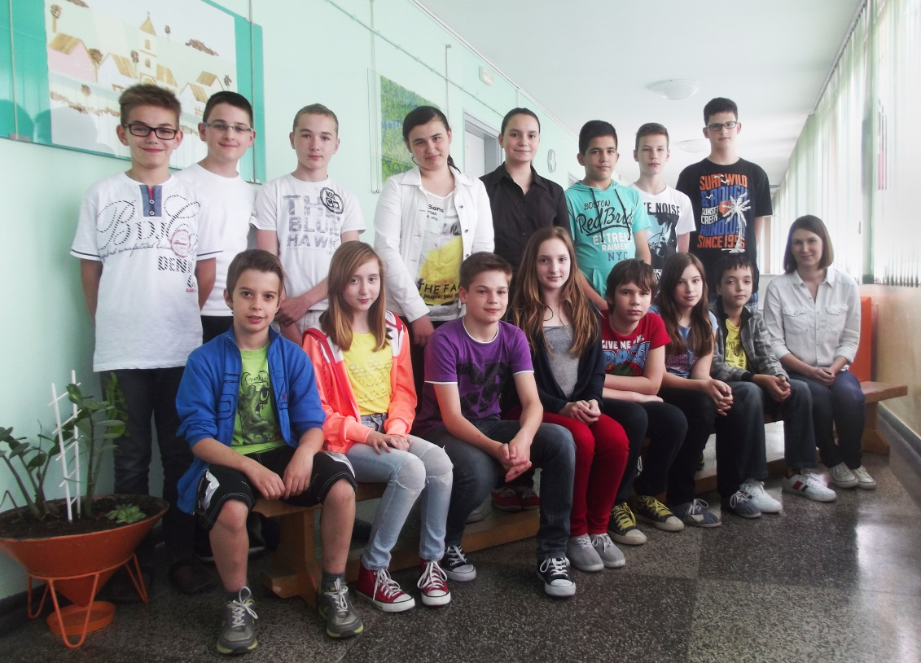

6.b Eva Bošković, razrednica
Luka Cickai, Roko Katavić, Karla Kovač, Mina Kovačić, Laura Kuz, Lovro Marđetko, Toni Mokriš, Ivan Paravac, Vjekoslav Pećar, Nora Pejakić, Marieta Pribičević, Vedran Steiner, Danijel Stojavić, Domagoj Špiranec i Jonatan Kaleb Velešanov

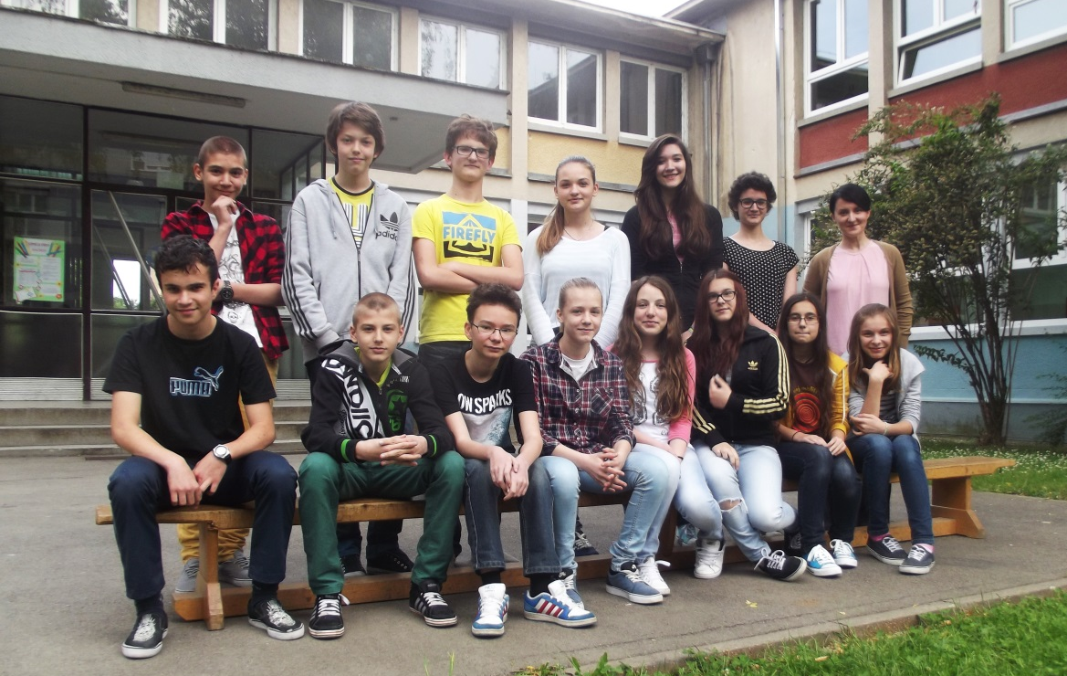

7.a Ivana Sudar, razrednica
Tin Bakota, Marija Filipović, Bruno Gajić, Rebeka Gotal, Luka Horvat, Arta Jahaj, Anamarija Juričić, Ivana Kaikčija, Andrej Leko Banja, Kristina Manojlović, Marta Mikuša, Marko Šperac, Bruno Zadro i Petra Zorić

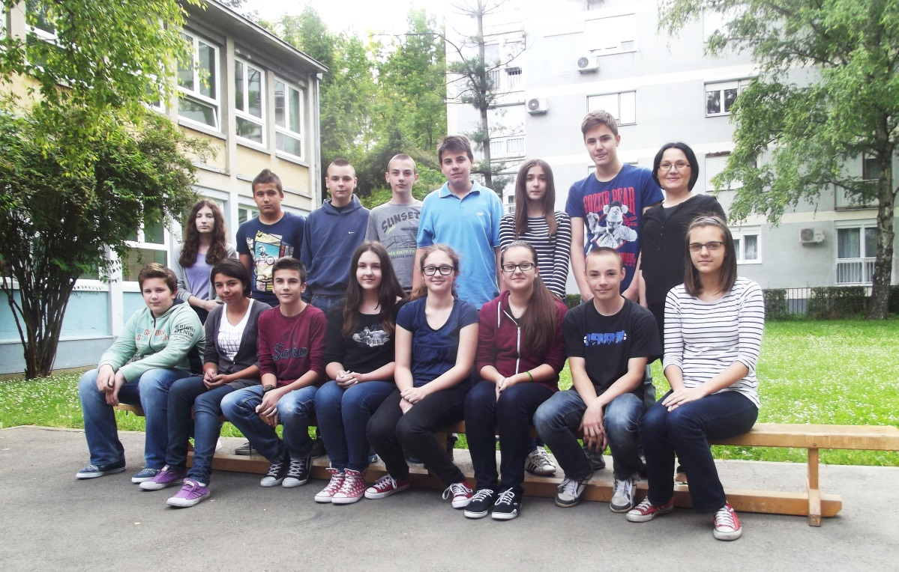

7.b Ivana Macan, razrednica
Ermina Avdija, Matej Čete, Luka Čepo, Josip Huber, Filip Ivešić, Mateo Ivšak, Mia Kardoš, Klara Krizmanić, Matija Krizmanić, Fran Mihajlović, Josip Orgonaš, Iva Pavelić, Leon Petković, Mila Antea Vrdoljak, Dina Zafred i Elena Žulj

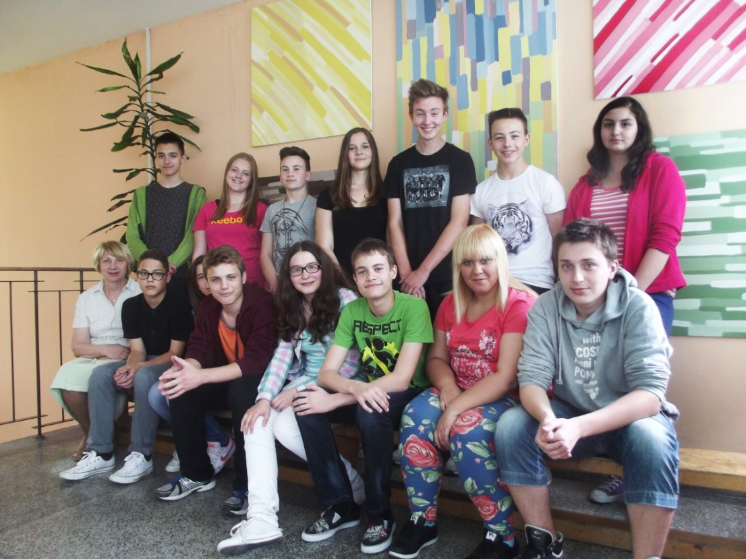

8. a Sofija Koržinek, razrednica
Ivona Bajsić, Luka Balanže, Luka Đorđević, Adem Jahaj, Robert Kovač, Iva Lendić, Mirta Manojlović, Valentina Matota, Tin Nedić, Filip Nemet Gužvić, Lucija Pazaver, Alen Proučil, Dragana Pujić, Ana-Marija Pušetić i Hrvoje Staković

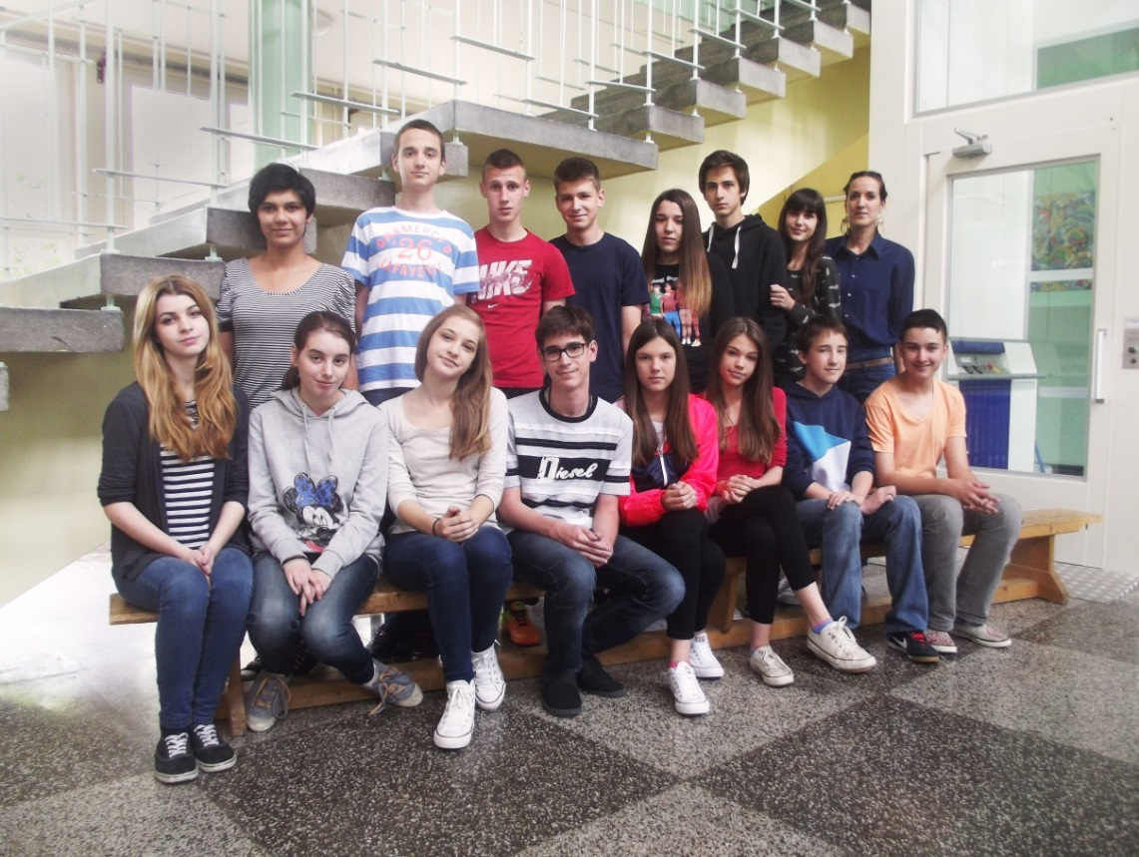

8.b Martina Ižaković, razrednica
Luka Balentović, Dorotea Bošnjak, Petra Grizelj, Ivan Guljaš, Alina Humplik, Anja Janković, Antonio Kovačević, Josipa Lovas, Kristina Mustač, Domagoj Pećar, Slavko Petek, Ivan Petrinšak, Dora Sabljak, Borna Svetinović i Ana Tomeš

